**Дата:** 08.09.22

**Клас:** 4 – Б

**Предмет:** *Літературне читання*

**Вчитель:** Лисенко О. Б.

**Тема: *Марія Манеру «Читач Максимко». Веселе слово. Василь Марсюк «Диктант»***

**Мета**: продовжувати знайомити учнів з творами українських та зарубіжних письменників; досліджувати та аналізувати прочитане; визначати зачин, основну частину, кінцівку; навчати помічати незвичайне у звичайному; удосконалювати навички правильного виразного читання; розвивати зв’язне мовлення, уяву, фантазію учнів, збагачувати словниковий запас, розширювати світогляд учнів; виховувати любов до рідного слова.

**Хід уроку**

***Користуйтеся презентацією під час опрацювання даної теми уроку***

**1. Організаційний момент.**

***Приготуйте, будь ласка, все, що потрібно для уроку: підручник, зошит, ручку, олівці.***

***Старанно працюйте. Не забувайте робити хвилинки відпочинку та релаксації під час уроку.***

**2. Актуалізація опорних знань.**

**1) Психологічна настанова на урок. Вправа «До успіху».**

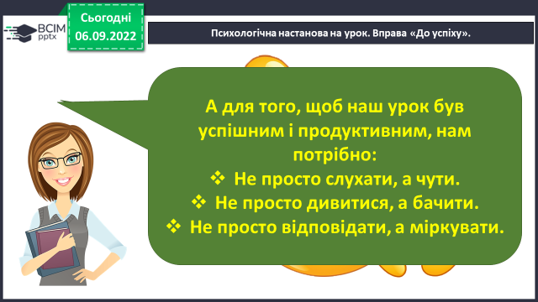

**2) Рухлива вправа для очей:**

[**https://www.youtube.com/watch?v=9znAKmoG9tg**](https://www.youtube.com/watch?v=9znAKmoG9tg)

**3. Повідомлення теми уроку.**

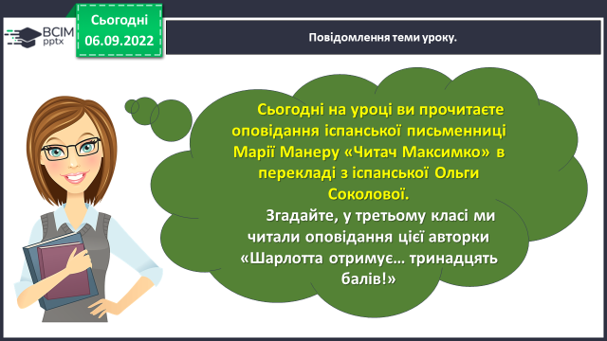

**4. Вивчення нового матеріалу.**

**1) Згадайте - іспанська письменниця Марія Манеру (1971, Мадрид).**

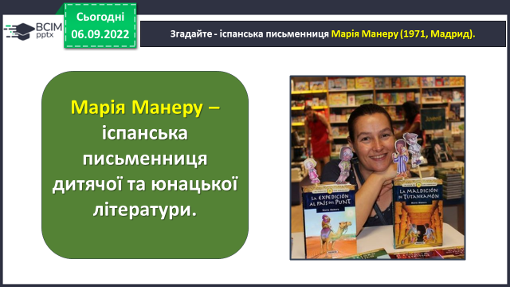

**2) Опрацювання тексту Марії Манеру «Читач Максимко» ст. 7.**

**3) Прочитайте слова, правильно ставте наголос. *Назвіть орфограми, які є в словах.***

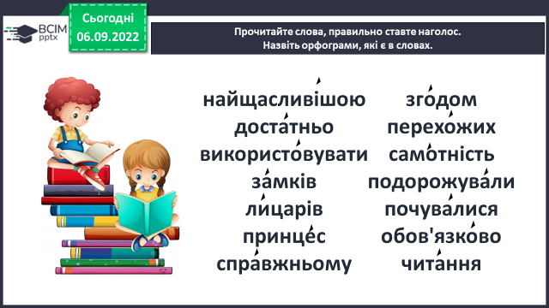

**4) Фізкультхвилинка.**

<https://www.youtube.com/watch?v=lUwSEmr1Yf0>

**5) Вислови свою думку. Аргументуй.**

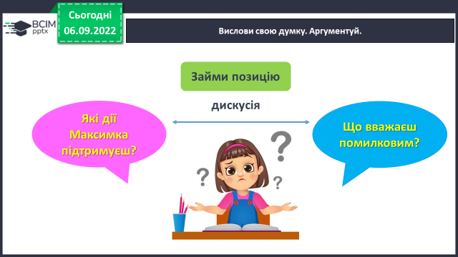

**6) Добери і запиши в зошит з читання заголовки до частин цього тексту.**

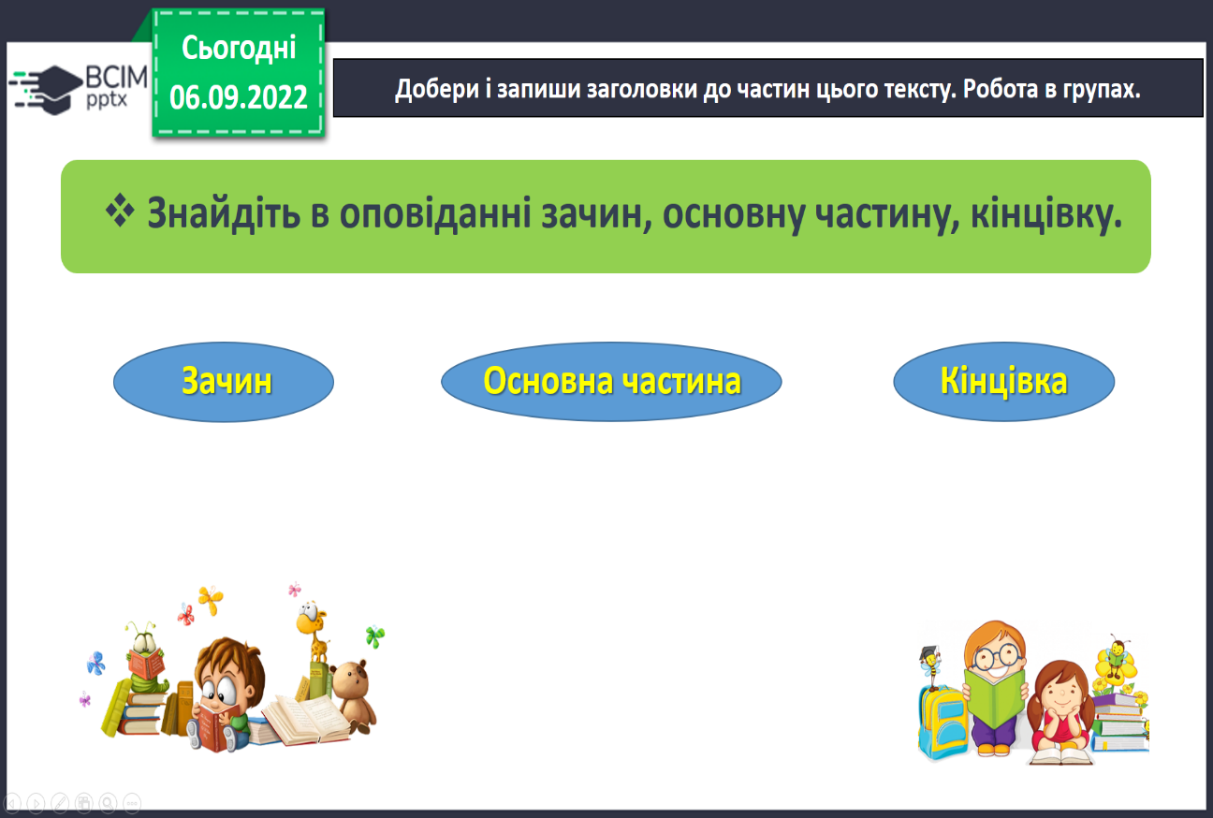

**7) Знайомтесь, Марсюк Василь Андрійович (1938р.н.)**

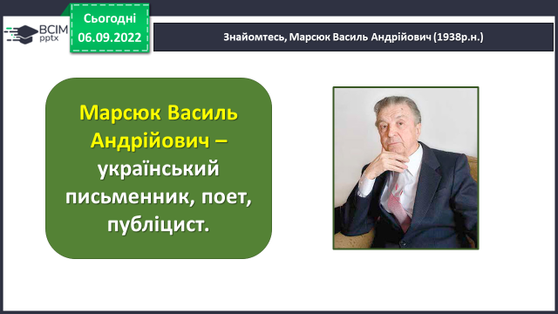

**8) Опрацювання вірша Василя Марсюка «Диктант».**

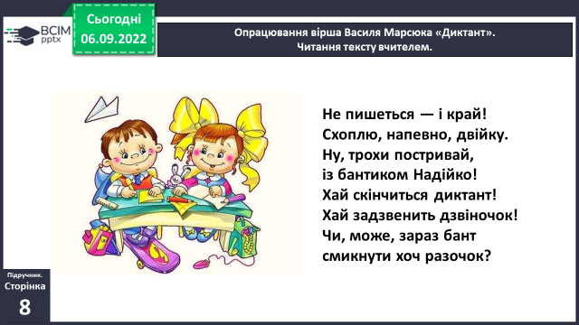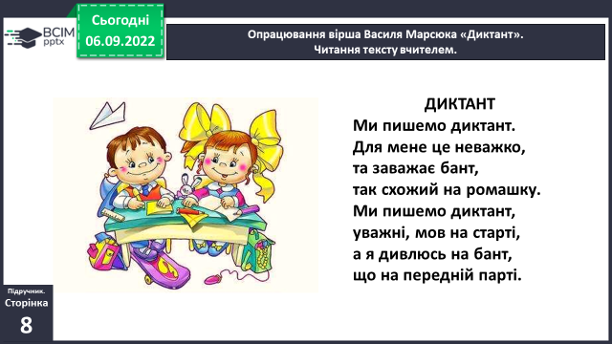

**9) Знайди в буквеній сітці усі назви предметів із вірша «Диктант».**

***Одну букву можна використовувати кілька разів.***

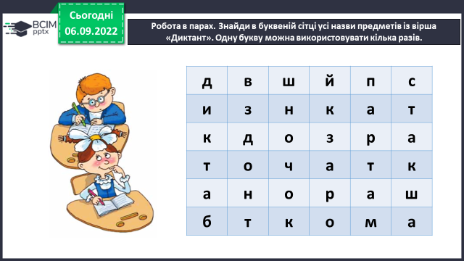

**5.** **Підсумок.**

**1) Вправа «Відкритий мікрофон».**

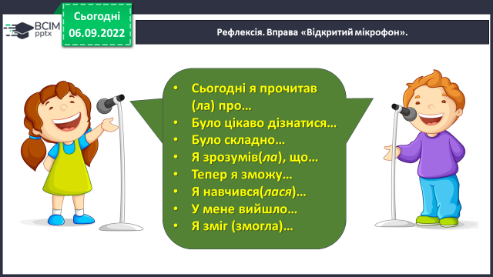

**2) Домашнє завдання.**

**Підручник ст. 7-8.**

**Прочитай твори, яка головна думка кожного з них?**

***Роботи надсилайте на Human*** або на

ел. пошту ***lenusya.lysenko@gmail.com***